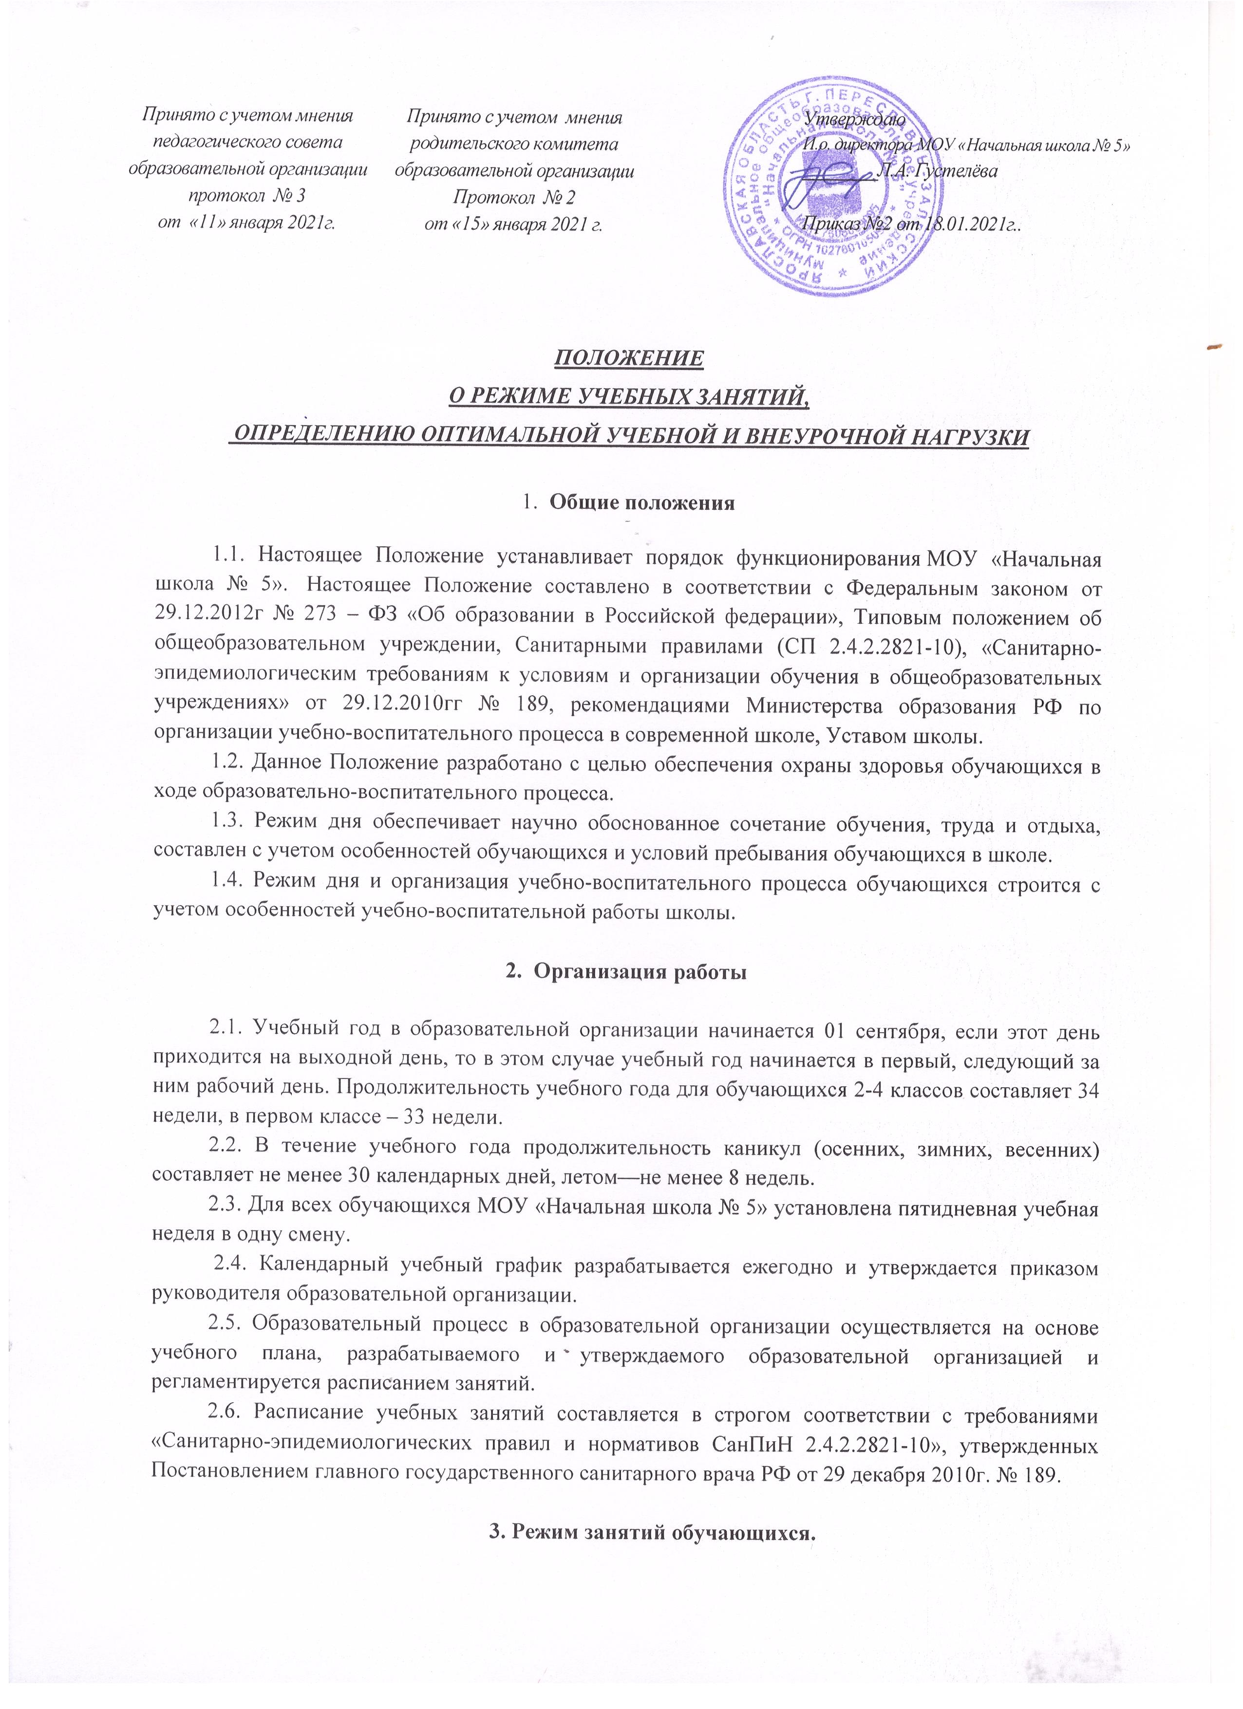

3.1. В образовательной организации устанавливается следующий режим начала учебных занятий обучающихся:
начало уроков для обучающихся 2-4 классов в I половине учебного дня – в 8.00. Проведение нулевых уроков не допускается.
3.2. Обучение в 1-м классе осуществляется с соблюдением следующих дополнительных требований:
- начало учебных занятий в I половине учебного дня — в 8.00,
- использование «ступенчатого» режима обучения для 1 класса: в первом полугодии (в сентябре, октябре - по 3 урока в день по 35 минут каждый, 4 урок проводится в иной, не классно-урочной форме (игры, целевые прогулки, экскурсии, уроки-театрализации), в ноябре-декабре – по 4 урока по 35 минут каждый; во втором полугодии (январь – май) – по 4 урока по 45 минут каждый);
- в середине учебного дня для первоклассников организуется динамическая пауза продолжительностью не менее 40 минут;
- обучение проводится без бального оценивания знаний обучающихся и домашних заданий;
- дополнительные недельные каникулы в середине февраля.
3.3. Во 2-х-4-х классах – продолжительность урока 45 минут.
3.4. Продолжительность перемен между уроками составляет 10 минут.
3.5. Горячее питание обучающихся осуществляется в соответствии с графиком, утвержденным руководителем образовательной организации.
3.6. Продолжительность занятий внеурочной деятельности зависит от возраста и вида деятельности. Продолжительность таких видов деятельности как чтение, музыкальные занятия, рисование, лепка, рукоделие, тихие игры и другие виды внеурочной деятельности должны составлять не более 50 минут в день для обучающихся 1-2 классов, и не более полутора часов в день - для остальных классов.
3.7. Обучающиеся должны приходить в образовательную организацию не позднее чем за 10 минут до начала учебных занятий. Опоздание на занятие недопустимо.

4. Расписание учебной и внеучебной деятельности, с определением оптимальной нагрузки.

4.1. Расписание звонков составляется с учетом требований СанПиН, устава образовательной организацией.
4.2. Единое расписание уроков составляется для каждого класса на основании утвержденного учебного плана, недельной часовой нагрузки, рекомендаций СанПиН, возможности организации замены уроков заболевшего или отсутствующего (выбывшего) учителя и рационального использования учебных помещений образовательной организации.
4.3. При составлении расписания учитывается бальное ранжирование учебных предметов и биоритмологический оптимум умственной работоспособности у детей школьного возраста. Распределение учебной нагрузки в течение недели строится таким образом, чтобы наибольший ее объем приходился на вторник и (или) среду.
4.4. Для предупреждения переутомления и сохранения оптимального уровня работоспособности в течение недели обучающиеся должны иметь облегченный учебный день в четверг или пятницу.
4.5. Расписание занятий внеурочной деятельности и дополнительного образования составляется с учетом обязательной динамической паузы между учебным процессом и второй половиной дня.
4.6. В начальных классах сдвоенные уроки не проводятся.

5. Организация прогулки.

5.1. После окончания учебных занятий в образовательной организации для восстановления работоспособности обучающихся перед второй половиной дня с внеурочной деятельностью и занятиями дополнительного образования, организуется отдых длительностью не менее 1,5 часов. Основная часть этого времени отводится на прогулку на свежем воздухе.
5.2. Прогулки проводятся с конкретной группой детей и только в сопровождении педагога, согласно утвержденного графика.
5.3. В непогоду подвижные игры можно переносить в хорошо проветриваемые помещения (спортивный зал).

